BÀI THỰC HÀNH SỐ 2

---------o0o--------

**KIẾN THỨC LIÊN QUAN:**

* Vào/ra dữ liệu
* Cấu trúc rẽ nhánh trong Python
* Cấu trúc lặp trong Python

**BÀI 1**: **Chia kẹo**

Có n chiếc kẹo và m em bé. Viết chương trình nhập vào 2 số nguyên dương n, m và kiểm tra n chiếc kẹo có chia đều được cho m em bé hay không? Nếu có hãy ghi “YES’’, ngược lại hãy ghi “NO”

|  |  |
| --- | --- |
| Input | Output |
| 20  5 | YES |
| 15  4 | NO |

**Ví dụ**

**BÀI 2: Thời khóa biểu**

Nhập vào 1 thứ trong tuần. Cho biết thứ đó học môn gì? Phòng nào? Gv nào dạy. Nếu không học ghi “Tự học”.

|  |  |
| --- | --- |
| Input | Output |
| 2 | Python – D702 – Cô Thủy |

**Ví dụ**

**BÀI 3: Tiền điện**

Viết chương trình nhập vào số KW điện tiêu thụ của gia đình mình. Tính số tiền phải trả biết rằng giá tiền được tính như sau:

|  |  |
| --- | --- |
| Điện tiêu thụ  (kw/h) | Đơn giá  (vnd) |
| 1 -> 50 | 1678 |
| 51 -> 100 | 1734 |
| 101 -> 200 | 2014 |
| 201 -> 300 | 2536 |
| 301 -> 400 | 2834 |
| Từ 401 trở đi | 2927 |

**Ví dụ**

**BÀI 4: Tính tổng**

|  |  |  |
| --- | --- | --- |
| Câu | Input | Output |
| a | 5 | 2052 |
| b | 5 | 1.17666666 |

Lập trình tính tổng cho các bài toán sau (với n nguyên dương được nhập từ bản phím)

1. s=2022+2+4+6+….+2n
2. s= $\frac{1}{1!}$ + $\frac{1}{2!}$ + $\frac{1}{3!}$ + …. + $\frac{1}{n!}$

**BÀI 5: Bảng cửu chương**

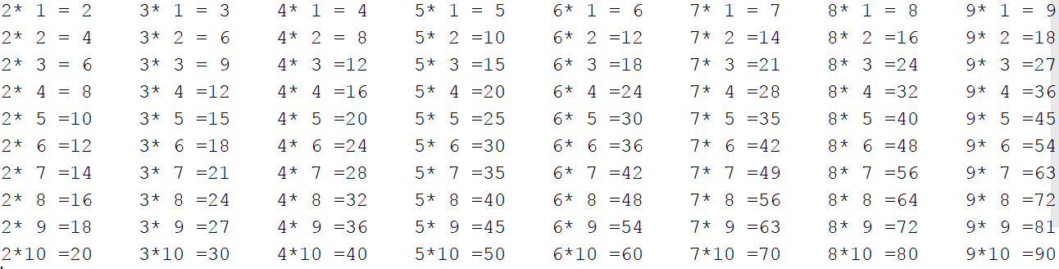Xuất bảng cửu chương 2🡪9 như hình dưới đây.

**BÀI 6: Virus**

Một loại virus có tốc độ phát triển rất nhanh, sau mỗi ngày số lượng sẽ tăng lên gấp đôi. Viết chương trình nhập vào số nguyên n là số lượng virus hiện có và xác định sau bao nhiêu ngày thì số lượng virus vượt số lượng một tỷ, đưa kết quả tính được ra màn hình.

|  |  |
| --- | --- |
| Input | Output |
| 10 | 28 |

**Ví dụ**

**BÀI 7: Kiểm tra nguyên tố**

Nhập vào số nguyên dương n. Kiểm tra n có phải là số nguyên tố hay không. Nếu đúng thông báo “YES”, nếu không thông báo “NO”.

|  |  |
| --- | --- |
| Input | Output |
| 1 | NO |
| 6 | NO |
| 7 | YES |

**Ví dụ**

**BÀI 8: Năm nhuận**

Tính số ngày của năm N nhập vào từ bàn phím. Biết rằng năm nhuận là năm chia hết cho 400 hoặc chia hết cho 4 nhưng không chia hết cho 100.

|  |  |
| --- | --- |
| Input | Output |
| 2020 | NĂM NHUẬN |
| 2022 | KHÔNG LÀ NĂM NHUẬN |

**Ví dụ**

**BÀI 9: Ngày trong tháng**

Viết chương trình nhập từ bàn phím hai số nguyên là tháng và năm. Đưa ra màn hình số ngày của tháng đó

|  |  |
| --- | --- |
| Input | Output |
| 4  2022 | 30 |
| 2  2020 | 29 |

**Ví dụ**

**BÀI 10**. Viết chương trình rút tiền tại cây ATM để có thể rút với số

tiền là A (là bội của 50000)

* Giả sử tại cây ATM có các mệnh giá 50000, 100000, 200000, 500000.
* Nhập vào thông tin người rút, số tiền trong tài khoản
* Liệt kê các phương án có thể rút tiền, có tổng số bao nhiêu

phương án rút tiền.

* In ra thông tin người rút, số tiền có trong tài khoản, số tiền đã rút, số tiền còn lại
* Xử lý bài toán nếu người dùng muốn rút tiếp hoặc thoát.